Ақтөбе облысы әкімдігінің 2016 жылғы 30 наурыздағы № 125 "Агроөнеркәсіптік кешен саласындағы дайындаушы ұйымдарға есептелген қосылған құн салығы шегіне бюджетке төленген қосылған құн салығы сомасын субсидиялау" мемлекеттік көрсетілетін қызмет регламентін бекіту туралы" қаулысына өзгеріс енгізу туралы
Күшін жойған
Ақтөбе облысы әкімдігінің 2019 жылғы 9 қыркүйектегі № 348 қаулысы. Ақтөбе облысының Әділет департаментінде 2019 жылғы 13 қыркүйекте № 6380 болып тіркелді. Күші жойылды - Ақтөбе облысы әкімдігінің 2020 жылғы 3 наурыздағы № 81 қаулысымен
Ескерту. Күші жойылды - Ақтөбе облысы әкімдігінің 03.03.2020 № 81 қаулысымен (алғашқы ресми жариялаған күнінен кейін күнтізбелік он күн өткен соң қолданысқа енгізіледі).
Қазақстан Республикасының 2001 жылғы 23 қаңтардағы "Қазақстан Республикасындағы жергілікті мемлекеттік басқару және өзін-өзі басқару туралы" Заңының 27-бабына, Қазақстан Республикасының 2013 жылғы 15 сәуірдегі "Мемлекеттік көрсетілетін қызметтер туралы" Заңының 16-бабының 3-тармағына, Қазақстан Республикасы Ауыл шаруашылығы министрінің 2015 жылғы 16 қарашадағы № 9-3/1000 "Агроөнеркәсіптік кешен саласындағы дайындаушы ұйымдарға есептелген қосылған құн салығы шегінде бюджетке төленген қосылған құн салығы сомасын субсидиялау" мемлекеттік көрсетілетін қызмет стандартын бекіту туралы" Нормативтік құқықтық актілерді мемлекеттік тіркеу тізілімінде № 12437 тіркелген бұйрығына сәйкес, Ақтөбе облысы әкімдігі ҚАУЛЫ ЕТЕДІ:
1. Ақтөбе облысы әкімдігінің 2016 жылғы 30 наурыздағы № 125 "Агроөнеркәсіптік кешен саласындағы дайындаушы ұйымдарға есептелген қосылған құн салығы шегіне бюджетке төленген қосылған құн салығы сомасын субсидиялау" мемлекеттік көрсетілетін қызмет регламентін бекіту туралы" қаулысына (Нормативтік құқықтық актілерді мемлекеттік тіркеу тізілімінде № 4892 тіркелген, 2016 жылғы 16 мамырда Қазақстан Республикасы нормативтік құқықтық актілерінің "Әділет" ақпараттық-құқықтық жүйесінде жарияланған) мынадай өзгеріс енгізілсін:
көрсетілген қаулымен бекітілген "Агроөнеркәсіптік кешен саласындағы дайындаушы ұйымдарға есептелген қосылған құн салығы шегіне бюджетке төленген қосылған құн салығы сомасын субсидиялау" мемлекеттік көрсетілетін қызмет регламенті осы қаулының қосымшасына сәйкес жаңа редакцияда жазылсын.
2. "Ақтөбе облысының ауыл шаруашылығы басқармасы" мемлекеттік мекемесі заңнамада белгіленген тәртіппен:
1) осы қаулыны Ақтөбе облысының Әділет департаментінде мемлекеттік тіркеуді;
2) осы қаулы ресми жарияланғаннан кейін оны Ақтөбе облысы әкімдігінің интернет-ресурсында орналастыруды қамтамасыз етсін.
3. Осы қаулының орындалуын бақылау Ақтөбе облысы әкімінің жетекшілік ететін орынбасарына жүктелсін.
4. Осы қаулы оның алғашқы ресми жарияланған күнінен кейін күнтізбелік он күн өткен соң қолданысқа енгізіледі.
Ақтөбе облысының әкімі | О. Уразалин
Ақтөбе облысы әкімдігінің
2019 жылғы "___" _______
№ _____ қаулысына қосымша
Ақтөбе облысы әкімдігінің
2016 жылғы 30 наурыздағы
№ 125 қаулысымен бекітілген
"Агроөнеркәсіптік кешен саласындағы дайындаушы ұйымдарға есептелген қосылған құн салығы шегіне бюджетке төленген қосылған құн салығы сомасын субсидиялау" мемлекеттік көрсетілетін қызмет регламенті
1. Жалпы ережелер
1. "Агроөнеркәсіптік кешен саласындағы дайындаушы ұйымдарға есептелген қосылған құн салығы шегіне бюджетке төленген қосылған құн салығы сомасын субсидиялау" мемлекеттік көрсетілетін қызмет (бұдан әрі-мемлекеттік көрсетілетін қызмет) "Ақтөбе облысының ауыл шаруашылығы басқармасы" мемлекеттік мекемесімен (бұдан әрі – көрсетілетін қызметті беруші) көрсетіледі.
Өтінімдерді қабылдау және мемлекеттік қызметті көрсету нәтижелерін беру "Электрондық үкіметтің" www.egov.kz веб-порталы (бұдан әрі - портал) арқылы жүзеге асырылады.
2. Мемлекеттік қызметті көрсету нысаны: электрондық (толық автоматтандырылған).
3. Мемлекеттік қызметті көрсету нәтижесі – субсидияның аударылғаны туралы хабарлама не Қазақстан Республикасы Ауыл шаруашылығы министрінің 2016 жылғы 16 қарашадағы № 9-3/1000 бұйрығымен бекітілген "Агроөнеркәсіптік кешен саласындағы дайындаушы ұйымдарға есептелген қосылған құн салығы шегіне бюджетке төленген қосылған құн салығы сомасын субсидиялау" мемлекеттік көрсетілетін қызмет стандартын бекіту туралы" Нормативтік құқықтық актілерді мемлекеттік тіркеу тізілімінде № 12437 тіркелген стандартының (бұдан әрі – Стандарт) 10–тармағымен көзделген жағдайларда және негіздер бойынша мемлекеттік қызметті көрсетуден уәжді бас тарту.
Мемлекеттік қызметті көрсету нәтижесін ұсыну нысаны – электрондық.
Мемлекеттік қызметті көрсету нәтижесі туралы хабарлама Стандартқа
1 және 2-қосымшаларға сәйкес нысандар бойынша электрондық құжат нысанында көрсетілетін қызметті алушының "жеке кабинетіне" жолданады.
2. Мемлекеттік қызметті көрсету процесінде көрсетілетін қызметті берушiнiң құрылымдық бөлiмшелерiнiң (қызметкерлерiнiң) іс-қимылы тәртiбiн сипаттау
4. Порталда электрондық цифрлық қолтаңбамен (бұдан әрі-ЭЦҚ) куәландырылған электрондық құжат нысанында Стандарттың 3-қосымшасына сәйкес субсидия алуға өтінімді ұсыну мемлекеттік қызмет көрсету бойынша рәсімді (іс – қимылды) бастауға негіздеме болып табылады.
5. Мемлекеттік қызмет көрсету процесінің құрамына кіретін әрбір рәсімнің (іс - қимылдың) мазмұны, оны орындаудың ұзақтығы және нәтижесі:
1) көрсетілетін қызметті берушінің жауапты орындаушысы көрсетілетін қызметті алушының өтінімін немесе өтпелі өтінімін тіркеген сәттен бастап 1 (бір) жұмыс күнi iшiнде ЭЦҚ-ны пайдалана отырып, тиісті хабарламаға қол қою жолымен оның қабылданғанын немесе Стандарттың 10-тармағына сәйкес көрсетілетін мемлекеттік қызметті көрсетуден уәжді бас тартылғандығын растайды, бұдан әрі қалыптасқан төлем құжаттарын көрсетілетін қызметті берушінің қаржы бөлімінің жауапты орындаушысына жолдайды.
Нәтижесі – өтінімді қабылдау және құжаттарды қаржы бөліміне жіберу, немесе үәжді бас тарту;
2) көрсетілетін қызметті берушінің қаржы бөлімінің жауапты орындаушысы 2 (екі) жұмыс күні ішінде субсидиялаудың ақпараттық жүйесінде "Қазынашылық-Клиент" ақпараттық жүйесіне жүктелетін субсидиялар төлеуге арналған төлем тапсырмаларын қалыптастырады.
Нәтижесі – төлем тапсырмаларын қалыптастыру және тиісті субсидиялардың аударылғаны туралы хабарлама.
3. Мемлекеттік қызмет көрсету процесінде көрсетілетін қызмет берушінің құрылымдық бөлімшелерінің (қызметкерлерінің) өзара іс-қимылы тәртібін сипаттау
6. Мемлекеттік қызмет көрсету процесіне қатысатын көрсетілетін қызметті берушілердің құрылымдық бөлімшелерінің (қызметкерлерінің) тізбесі:
1) көрсетілетін қызметті берушінің жауапты орындаушысы;
2) көрсетілетін қызметті берушінің қаржы бөлімінің жауапты орындаушысы.
7. Әрбір рәсімнің (іс-қимылдың) ұзақтығын көрсете отырып, құрылымдық бөлімшелер (қызметкерлер) арасындағы рәсімдердің (іс-қимылдардың) реттілігін сипаттау:
1) көрсетілетін қызметті берушінің жауапты орындаушысы көрсетілетін қызметті алушының өтінімін немесе өтпелі өтінімін тіркеген сәттен бастап 1 (бір) жұмыс күнi iшiнде ЭЦҚ-ны пайдалана отырып, тиісті хабарламаға қол қою жолымен оның қабылданғанын немесе Стандарттың 10-тармағына сәйкес көрсетілетін мемлекеттік қызметті көрсетуден уәжді бас тартылғандығын растайды, бұдан әрі қалыптасқан төлем құжаттарын көрсетілетін қызметті берушінің қаржы бөлімінің жауапты орындаушысына жолдайды.
2) көрсетілетін қызметті берушінің қаржы бөлімінің жауапты орындаушысы 2 (екі) жұмыс күні ішінде субсидиялаудың ақпараттық жүйесінде "Қазынашылық-Клиент" ақпараттық жүйесіне жүктелетін субсидиялар төлеуге арналған төлем тапсырмаларын қалыптастырады.
4. "Азаматтарға арналған үкімет" мемлекеттік корпорациясымен және (немесе) өзге де көрсетiлетiн қызметтi берушілермен өзара іс-қимыл тәртiбiн, сондай-ақ мемлекеттік қызмет көрсету процесінде ақпараттық жүйелерді пайдалану тәртiбiн сипаттау
8. Портал арқылы мемлекеттік қызмет көрсету кезінде көрсетілетін қызметті беруші мен көрсетілетін қызметті алушының жүгіну және рәсімдерінің (іс-қимылдарының) реттілігі тәртібін сипаттау:
процесс - субсидиялаудың ақпараттық жүйесінің тексеруі үшін оған қажетті мәліметтер енгізіле отырып, өтінім немесе өтпелі өтінім қалыптастырылады;
шарт - өтінім немесе өтпелі өтінім субсидиялаудың ақпараттық жүйесінде оған көрсетілетін қызметті алушы ЭЦҚ-сымен қол қоюы арқылы тіркеледі және көрсетілетін қызметті берушінің Жеке кабинетінде қолжетімді болады;
1 процесс - көрсетілетін қызметті беруші көрсетілетін қызметті алушы өтінімді немесе өтпелі өтінімді тіркеген сәттен бастап 1 (бір) жұмыс күнi iшiнде ЭЦҚ-ны пайдалана отырып, тиісті хабарламаға қол қою жолымен оның қабылданғанын растайды;
1 шарт - көрсетілетін қызметті алушы өтінім ұсынған жағдайда хабарлама көрсетілетін қызметті алушының Жеке кабинетіне түседі;
- өтпелі өтінім ұсынған жағдайда хабарлама ӨҚҚ өндірушінің (бұдан әрі көрсетілетін қызметті алушы) Жеке кабинетіне түседі;
2 процесс - көрсетілетін қызметті беруші "Қазынашылық-Клиент" ақпараттық жүйесіне жүктелетін субсидия төлеуге арналған төлем тапсырмасын 2 (екі) жұмыс күні ішінде жүктейді;
2 шарт - төлем тапсырмаларын қалыптастыру және тиісті субсидиялардың аударылғаны туралы хабарлама.
9. Портал арқылы мемлекеттік қызмет көрсетуге тартылған ақпараттық жүйелерінің функционалдық өзара іс-қимылдарының диаграммасы осы регламенттің 1-қосымшасына сәйкес көрсетілген.
10. Мемлекеттік қызмет көрсету процесінде көрсетілетін қызметті берушінің құрылымдық бөлімшелерінің (қызметкерлерінің) рәсімдерінің (іс-қимылдарының) өзара іс-қимылдарының реттілігінің толық сипаттамасы осы регламентке 2-қосымшаға сәйкес мемлекеттік қызмет көрсетудің бизнес-процестерінің анықтамалығында көрсетіледі.
"Агроөнеркәсіптік кешен саласындағы
дайындаушы ұйымдарға есептелген
қосылған құн салығы шегіне
бюджетке төленген қосылған
құн салығы сомасын субсидиялау"
мемлекеттік көрсетілетін
қызмет регламентіне 1-қосымша
Көрсетілетін қызметті берушінің портал арқылы мемлекеттiк қызмет көрсету процесiнде ақпараттық жүйелердi қолдану тәртiбi

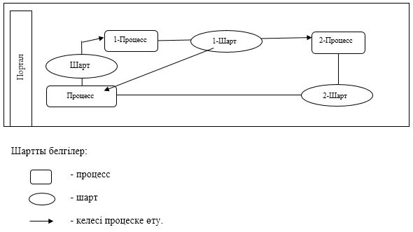

"Агроөнеркәсіптік кешен саласындағы
дайындаушы ұйымдарға есептелген
қосылған құн салығы шегіне
бюджетке төленген қосылған
құн салығы сомасын субсидиялау"
мемлекеттік көрсетілетін
қызмет регламентіне 2-қосымша
Мемлекеттік қызмет көрсетудің бизнес-процестерінің анықтамалығы

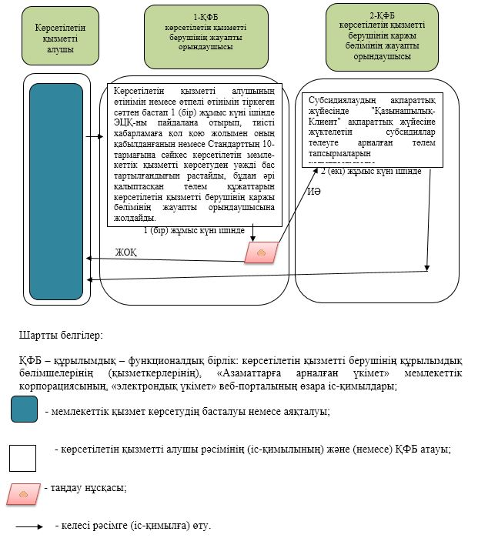

© 2012. Қазақстан Республикасы Әділет министрлігінің «Қазақстан Республикасының Заңнама және құқықтық ақпарат институты» ШЖҚ РМК

